**Least Squares Generative Adversarial Networks (ГАН с наименьшими квадратами)**

Неконтролируемое обучение с генеративными состязательными сетями (GAN) оказалось очень успешным. Регулярные ГАН выдвигают гипотезу о дискриминаторе, как классификаторе с функцией потери сигмовидной кросс-энтропии. Однако, эта функция потерь может привести к проблеме исчезающих градиентов в процессе обучения. Чтобы преодолеть такую ​​проблему, в этой статье предлагаются порождающие адвериальные сети наименьших квадратов (LSGAN), которые используют функцию потерь наименьших квадратов для дискриминатора. Рассмотрим сети GAN и LSGAN по-отдельности.

1. **GAN**

Процесс обучения ГАН заключается в одновременном обучении дискриминатора D и генератора G. Целью G является изучение распределения pg по данным x.

G начинается с выборки входных переменных z из равномерного или гауссовского распределения pz (z), а затем отображает входные переменные z в пространство данных G (z; θg) через дифференцируемую сеть. С другой стороны, D является классификатором D (x; θd), целью которого является распознавание того, является ли изображение данными обучения или сгенерировано G. Минимаксная цель для GAN может быть сформулирована следующим образом: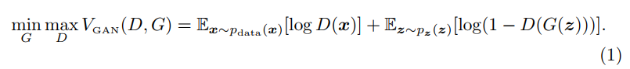

1. **LSGAN**

Чтобы исправить эту проблему, мы предлагаем генерирующие интеллектуальные сети наименьших квадратов (LSGAN). Предположим, мы используем схему кодирования a-b для дискриминатора, где a и b - метки для поддельных данных и реальных данных, соответственно. Тогда объективные функции для LSGAN могут быть определены следующим образом: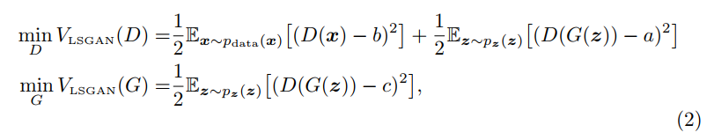

где c обозначает значение, которое G хочет D поверить за поддельные данные

Преимущества LSGAN: он наказывает поддельные образцы, даже если они правильно классифицированы. Это помогает LSGAN генерировать образцы, которые ближе к реальным данным.

Во-вторых, наказание образцов, лежащих далеко от границы решения, может генерировать больше градиентов при обновлении генератора, что, в свою очередь, уменьшает проблему исчезновения градиентов. Это позволяет LSGAN выполнять более стабильную работу в процессе обучения.

1. **Примеры моделей LSGAN.**
2. Первая модель, которую разработали в статье, показана на рисунке 3. После двух верхних деконволюционных слоев добавляются два stron = 1 деконволюционных слоя. В качестве функции потерь используется функция потерь наименьших квадратов. После DCGAN активируются активация ReLU и активация LeakyReLU для генератора и дискриминатора соответственно.

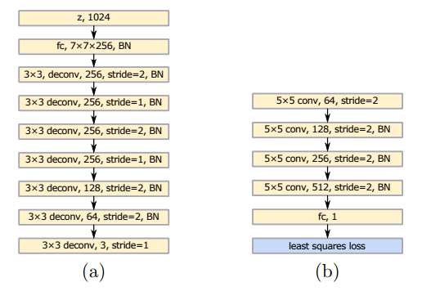

Рисунок 1: Архитектура модели. «K × K, conv / deconv, C, stride = S» обозначает сверточный / деконволюционный слой с ядром K × K, выходными фильтрами C и шагом = S. Слой с BN означает, что за слоем следует слой нормализации партии , «Fc, N» обозначает полностью подключенный уровень с N выходными узлами. Активирующие слои опущены. (a): Генератор. (b): дискриминатор.

1. Вторая модель, которая описана в статье, предназначена для задач с большим количеством классов, например, китайских символов. Для китайских иероглифов обучение GAN на нескольких классах не может генерировать читаемые символы. Причина в том, что на входе есть несколько классов, но только один класс на выходе. Одним из способов решения этой проблемы является использование условных GAN, поскольку при создании информации о лэйбле создается детерминированная связь между входом и выходом. Предлагается использовать слой линейного отображения, чтобы сначала сопоставить большие векторы на небольшие, а затем объединить малые векторы в слои моделей. Таким образом, модельная архитектура показана на рисунке 4, а слои, которые будут конкатенированы, определяются эмпирически. Для этого условного LSGAN целевые функции могут быть определены следующим образом: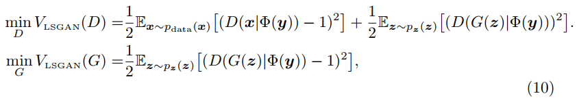

где Φ (·) обозначает функцию линейного отображения, а y обозначает векторы метки.

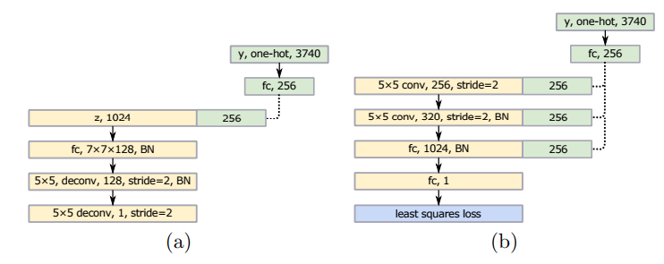

Рисунок 1: Архитектура модели для наборов данных с количеством классов. (a): Генератор. (b): дискриминатор.

1. **Вывод**

Экспериментальные результаты показывают, что LSGAN генерируют изображения более высокого качества и более реальные, чем обычные GAN. Также LSGAN более стабильные относительно обычных GAN.